EMT – Réalisation d’un site en HTML/CSS Flavien Chappuis

Les sports d’hiver

# Schéma de navigation sur le site

# Page web

## Page accueil

Bienvenue sur le site des sports d’hiver ! Vous trouverez sur ce site plusieurs informations par rapport aux sports d’hiver et sur certains champions et championnes suisses.

## Page sports sur glace

Sous cette page, vous trouverez plusieurs répertoires comme hockey ou patinage qui vous permettront d’accéder aux actualités des sports.

Sous « hockey », vous pourrez sélectionner une équipe, le prochain match de l’équipe (date) et son classement, dans le pays.

Sous « patinage », vous pourrez voir les mieux classés du moment.

## Page sports sur neige

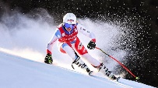Sous cette page, vous trouverez plusieurs répertoires comme le ski alpin, le snowboard ou la motoneige qui vous permettront d’accéder aux actualités des sports.

Sous « ski alpin », vous pourrez choisir entre les deux catégorie homme ou femme et vous pourrez choisir un skieur suisse à choix et sa position dans le classement.

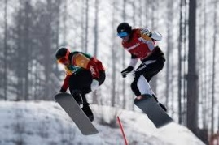Sous « snowboard », vous pourrez choisir entre les deux catégories homme ou femme et vous pourrez choisir un snowboardeur ou snowboardeuse suisse à choix et voir où il/elle est dans le classement.

## Page compétitions

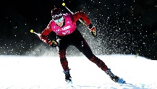Sous cette page, vous trouverez deux répertoires (en Suisse ou en Europe) qui vous permettront de choisir où se trouve les évènements sportifs et quand.

Sous « en Suisse », vous pourrez choisir entre les sports qui sont proposés à l’écran et affichera le nom et la date des prochains évènements.

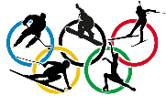Sous « en Europe », vous pourrez aussi choisir entre les sports qui sont proposés à l’écran et affichera le nom et la date des prochain évènements qui se passe hors de la Suisse.

# Page champions et championnes suisses

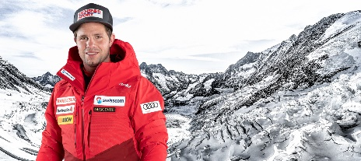Sous cette page-ci, vous aurez deux choix, soit presser sous homme, soit presser sous femme, qui vous permettront d’arriver soit sur la page pour les champions, soit sur celle des championnes. Et depuis là, vous pourrais choisir entre les champions et championnes proposer et dès que vous avez cliqué dessus, il y aura une petite biographie sur la personne qui vous dira des informations de base comme nom, prénom, âge, nombre de podium, etc.